**ЛАБОРАТОРНАЯ РАБОТА №3**

Сравнение характеристик стандартов NMT-450 и NMT-900

В настоящее время около 40 стран приняли стандарты ММТ-450 и NMT-900. Стандарт NMT-450 принят в Росеии в качество-федерального стандарта.

Принципы построения сотовых систем радиосвязи стандартов NMT-450 и NMT-900 практиче­ски совпадают. Обе системы сотовой связи базируются на спецификации стандарта NMT-450. Ос­новные отличия более совершенного стандарта NMT-900, в основном, были связаны с введением в состав абонентского оборудования малогабаритной ручной станции, совершенствованием управ­ления и развитием услуг связи [4.1; 4.2]. Малогабаритные ручные станции разработаны в настоящее время и для стандарта NMT-450.

Команда о начале измерений передается на базовые станции немедленно, как только начи­нает идти вызов, для того, чтобы определить, подходит ли используемая базовая станция.

Результат измерений в начале каждого разговора используется также для того, чтобы опре­делить, не превышает ли уровень принимаемого от подвижной станции сигнала заданный макси­мальный уровень и, если превышает, то MSC дает подвижной станции команду уменьшить уровень излучаемой мощности.

Диаграммы, иллюстрирующие протоколы установления входящего вызова и обмена сообще­ниями в режиме "эстафетной передачи’’, приведены на рис. 1 и 2.

Kpoмe того, в NMT-900 добавляется новая структура кадра, официально определяемая доку­ментом 4.3 doc.l спецификации. В кадр включается дополнительная информация, префиксы и ли­нейные сигналы. Изменена та часть спецификации, которая относится к взаимодействиям MSC и BTS (например, самотестирование, тревога). Эти изменения отражаются в пунктах спецификации 4.3.3.7 и 4.3.3.8 doc, I [4.1, 4.2].

На рис. 3. приведены частотные планы стандартов NMT-450 и NMT-900 [4.3, 4.4]. В табли­це 4.1 представлены основные характеристики стандартов NMT-450 и NMT-900 [4.4].

Таблица 1

|  |  |  |  |
| --- | --- | --- | --- |
|  | Наименование параметра и характеристики | ММТ-450 | NMT-900 |
| 1 | Полоса частот: | 420-490 МГц | 890-960 МГц |
|  | - для передачи подвижной станцией | 453-457,5 МГц | 890-915 МГц |
|  | - для приема подвижной станцией | 463-467,5 МГц | 935-960 МГц |
| 2. | Частотный разнос каналов | 25 (20) кГц | 25 кГц, (12;5 |
|  |  |  | с перемежением) |
| 3. | Дуплексный разнос каналов приема и передачи | 10 МГц | 45 МГц |
| 4. | Количество каналов | 180 (225) | 999 (1999 - с |
|  |  |  | с перемежением) |
| 5. | Радиус соты | 15-40 км | 2-20 км |
| 6. | Мощность передатчика базовой станции | max 50 Bт | max 25 Bт |
| 7. | Мощность передатчика подвижной станции | 15 Вт | 6 Вт |
|  |  | 1,5 Вт | 1 Вт |
|  |  | 0.15 Вт | 0,1 Вт |

В настоящее время стандарт NMT-450 доработан и его характеристики доведены до уровня стандарта NMT-900. Новая версия получила обозначение NMT-450i. Основные усовершенствования включают в себя увеличенную производительность, качественную работу ручных телефонов и за­щиту доступа к сети связи с помощью системы идентификации абонента (Subscriber Identification Security/SIS).

Идентификация абонента (абонентской станции) осуществляется по оперативному ключу (SAK), записанномув подвижную станцию. Этот же ключ содержится в регистре идентификации, установленном в центре коммутации. Процедура идентификации осуществляется при каждом но­вом звонке от подвижной станции [4.4].

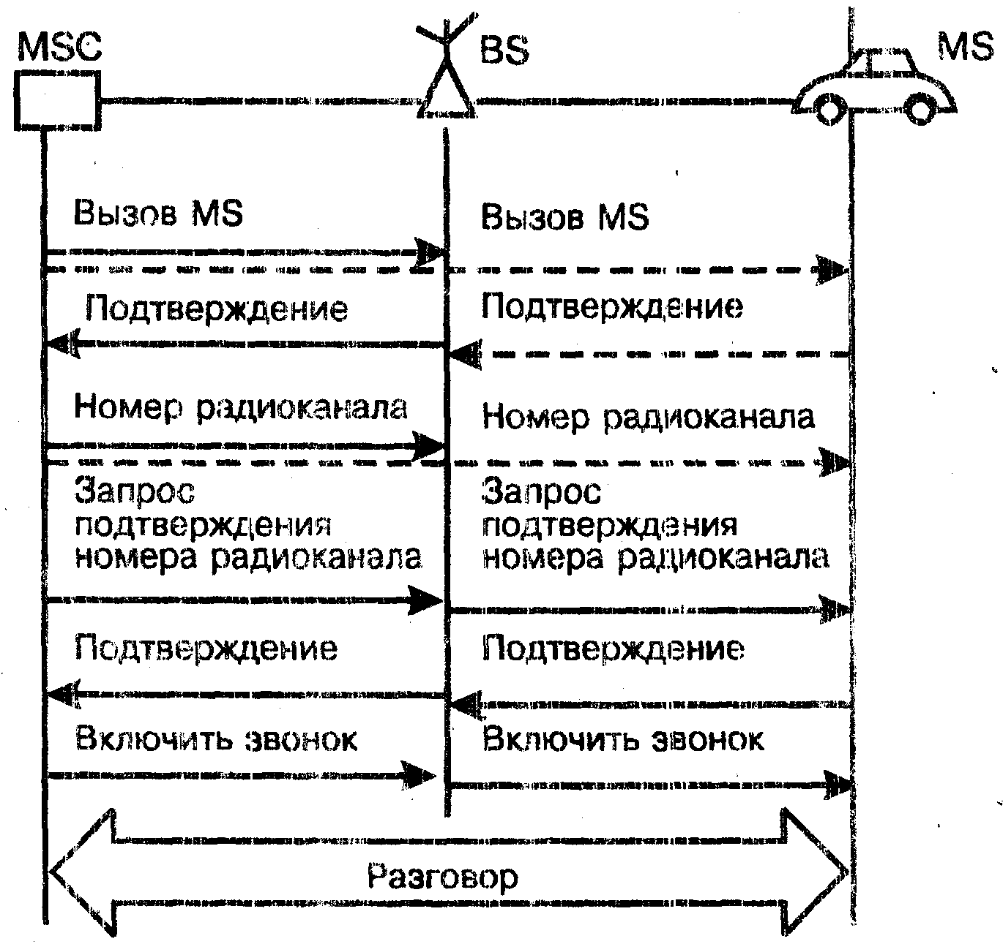

Рис 2.

Рис 1.

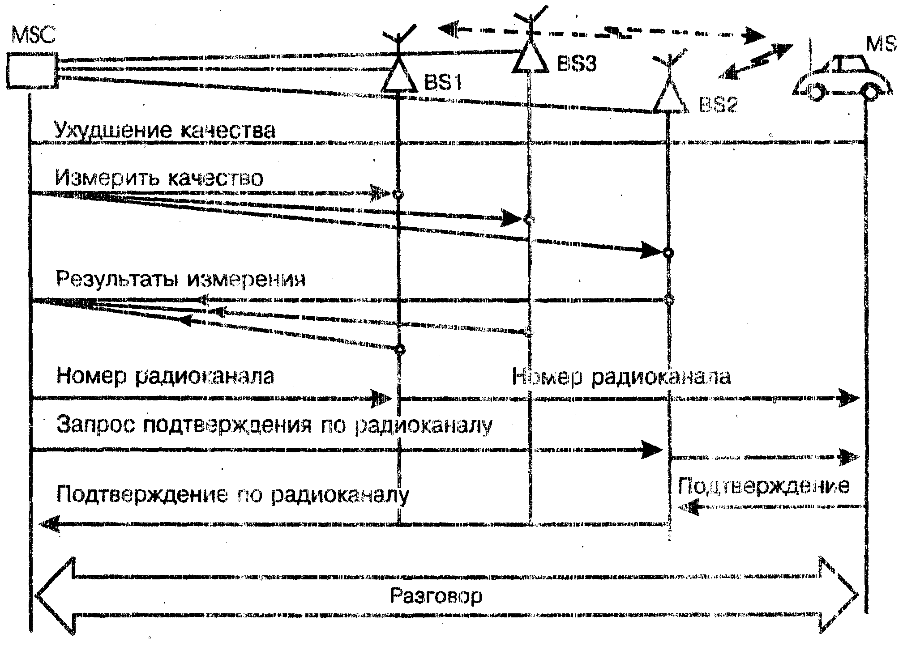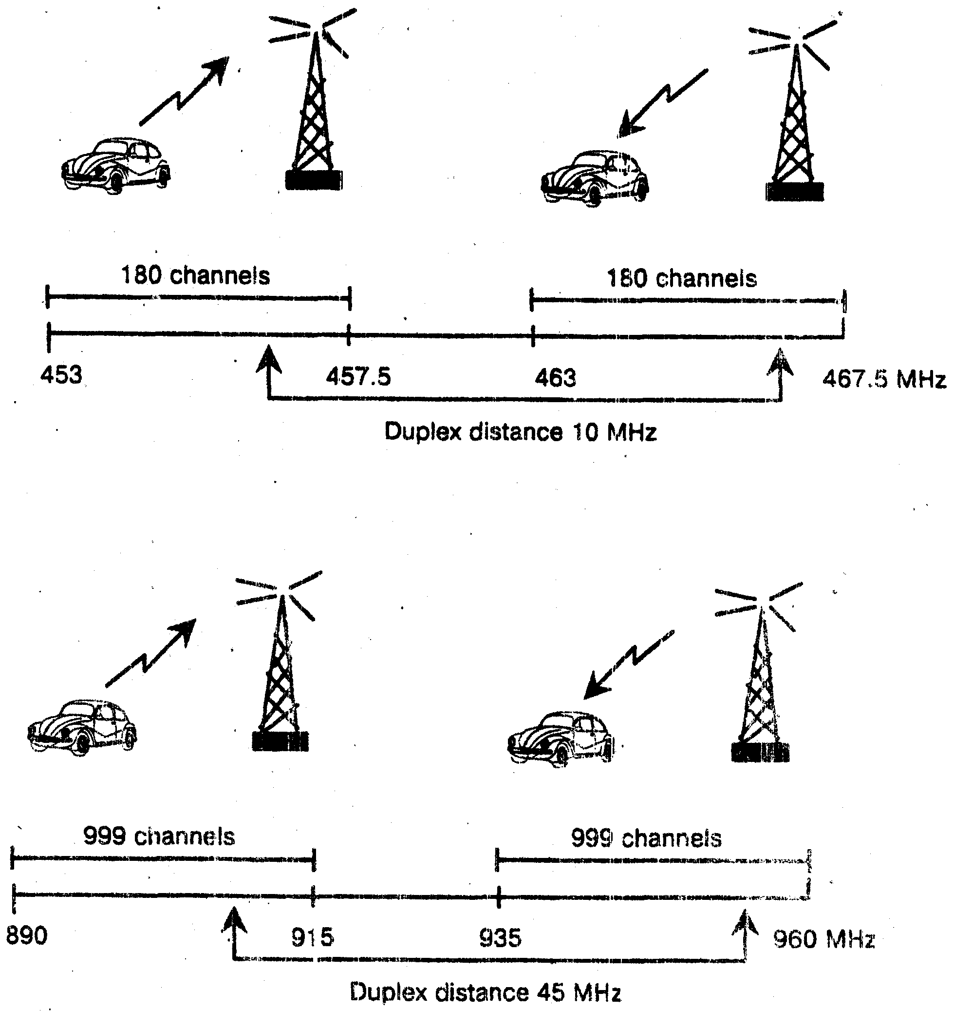

Рис 3.

Системы сотовой подвижной связи стандартов NMT-450! и NMT-900 предоставляют абонен­там широкий набор услуг. Кроме передачи речевых сообщений на местном, междугородном м ме­ждународном уровнях, сети NMT позволяют отправить телефаксы и иметь доступ к различным ба­зам данных, при этом скорость передачи данных не должна превышать 4,8 кбит/с.

Абонентам предоставляются следующие услуги: переадресация вызова на другой номер, ог­раничение вызова, то есть продолжительности разговоров, конференц-связь трех абонентов, организация пользовательских групп с сокращенным набором номера и другие услуги.

На базе стандартов NMT разработаны системы беспроводной связи для стационарных або­нентов (Will) [4.5].Все абонентские устройства, включая телефаксы и модемы передачи данных, можно включить в систему этой радиотелефонной связи в качестве интерфейса пользователя. С точки зрения абонента этот вариант связи не отличается от проводной телефонной связи.